Случаи для обращения
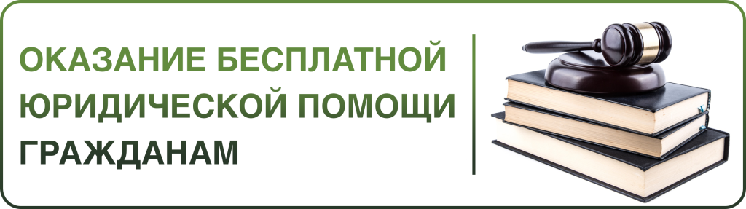
Государственные юридические бюро и адвокаты, являющиеся участниками государственной системы бесплатной юридической помощи, осуществляют правовое консультирование в устной и письменной форме граждан, имеющих право на получение бесплатной юридической помощи в рамках государственной системы бесплатной юридической помощи, и составляют для них заявления, жалобы, ходатайства и другие документы правового характера.

Случаи обращения за бесплатной юридической помощью предусмотрены во второй части статьи 20 Федерального закона № 324 «О бесплатной юридической помощи в Российской Федерации», это:
1) заключение, изменение, расторжение, признание недействительными сделок с недвижимым имуществом, государственная регистрация прав на недвижимое имущество и сделок с ним (в случае, если квартира, жилой дом или их части являются единственным жилым помещением гражданина и его семьи);
2) признание права на жилое помещение, предоставление жилого помещения по договору социального найма, договору найма специализированного жилого помещения, предназначенного для проживания детей-сирот и детей, оставшихся без попечения родителей, лиц из числа детей-сирот и детей, оставшихся без попечения родителей, расторжение и прекращение договора социального найма жилого помещения, выселение из жилого помещения (в случае, если квартира, жилой дом или их части являются единственным жилым помещением гражданина и его семьи), расторжение и прекращение договора найма специализированного жилого помещения, предназначенного для проживания детей-сирот и детей, оставшихся без попечения родителей, лиц из числа детей-сирот и детей, оставшихся без попечения родителей, выселение из указанного жилого помещения;
3) признание и сохранение права собственности на земельный участок, права постоянного (бессрочного) пользования, а также права пожизненного наследуемого владения земельным участком (в случае, если на спорном земельном участке или его части находятся жилой дом или его часть, являющиеся единственным жилым помещением гражданина и его семьи);
4) защита прав потребителей (в части предоставления коммунальных услуг);
5) отказ работодателя в заключении трудового договора, нарушающий гарантии, установленные Трудовым кодексом Российской Федерации, восстановление на работе, взыскание заработка, в том числе за время вынужденного прогула, компенсации морального вреда, причиненного неправомерными действиями (бездействием) работодателя;
6) признание гражданина безработным и установление пособия по безработице;
7) возмещение вреда, причиненного смертью кормильца, увечьем или иным повреждением здоровья, связанным с трудовой деятельностью или с чрезвычайной ситуацией;
8) предоставление мер социальной поддержки, оказание малоимущим гражданам государственной социальной помощи, предоставление субсидий на оплату жилого помещения и коммунальных услуг;
9) назначение, перерасчет и взыскание страховых пенсий по старости, пенсий по инвалидности и по случаю потери кормильца, пособий по временной нетрудоспособности, беременности и родам, безработице, в связи с трудовым увечьем или профессиональным заболеванием, единовременного пособия при рождении ребенка, ежемесячного пособия по уходу за ребенком, социального пособия на погребение;
10) установление и оспаривание отцовства (материнства), взыскание алиментов;
10.1) установление усыновления, опеки или попечительства над детьми-сиротами и детьми, оставшимися без попечения родителей, заключение договора об осуществлении опеки или попечительства над такими детьми;
10.2) защита прав и законных интересов детей-инвалидов, детей-сирот и детей, оставшихся без попечения родителей, лиц из числа детей-сирот и детей, оставшихся без попечения родителей;
11) реабилитация граждан, пострадавших от политических репрессий;
12) ограничение дееспособности;
13) обжалование нарушений прав и свобод граждан при оказании психиатрической помощи;
14) медико-социальная экспертиза и реабилитация инвалидов;
15) обжалование во внесудебном порядке актов органов государственной власти, органов местного самоуправления и должностных лиц;
16) восстановление имущественных прав, личных неимущественных прав, нарушенных в результате чрезвычайной ситуации, возмещение ущерба, причиненного вследствие чрезвычайной ситуации;
17) обеспечение денежным довольствием военнослужащих и предоставление им отдельных выплат в соответствии с Федеральным законом от 7 ноября 2011 года N 306-ФЗ "О денежном довольствии военнослужащих и предоставлении им отдельных выплат";
18) предоставление льгот, социальных гарантий и компенсаций лицам, указанным в пунктах 3.1 и 3.2 части 1 настоящей статьи;
19) предоставление льгот, социальных гарантий и компенсаций лицам, указанным в пункте 3.3 части 1 настоящей статьи;
20) признание гражданина из числа лиц, указанных в пунктах 3.1 и 3.2 части 1 настоящей статьи (за исключением членов их семей), безвестно отсутствующим;
21) объявление гражданина из числа лиц, указанных в пунктах 3.1 и 3.2 части 1 настоящей статьи (за исключением членов их семей), умершим.
действие п. 17 - 21 распространяется на правоотношения, возникшие с 24.02.2022

Кроме перечисленного выше государственное юридическое бюро оказывают все виды бесплатной юридической помощи гражданам, которым право на получение бесплатной юридической помощи дополнительно предоставлено региональным законодательством - областным законом Ленинградской области от 18.04.2012 N 29-оз "О гарантиях реализации права граждан на получение бесплатной юридической помощи на территории Ленинградской области":
1) обращения по вопросам приватизации недвижимого имущества, заключения, изменения, расторжения, признания недействительными сделок с недвижимым имуществом, государственной регистрации прав на недвижимое имущество и сделок с ним (в случае, если жилое помещение или земельный участок под жилым домом находится на территории Ленинградской области, независимо от владения гражданином иным недвижимым имуществом);
2) обращения по вопросам, связанным с обеспечением и защитой прав и законных интересов своего (своих) ребенка (детей);
3) обращения по вопросам лишения, ограничения родительских прав;
4) обращения по вопросам защиты прав пострадавших участников долевого строительства (для категории граждан, признанных пострадавшими участниками долевого строительства в соответствии с областным законом от 27 декабря 2013 года N 107-оз "О поддержке пострадавших участников долевого строительства многоквартирных домов, расположенных на территории Ленинградской области");
5) обращения по вопросам, связанным с защитой прав и законных интересов, предусмотренных трудовым законодательством;
6) обращения по вопросам, связанным с защитой прав потребителей при оказании услуг (выполнении работ) по управлению многоквартирным домом, содержанию и текущему ремонту общего имущества в многоквартирном доме, а также при исполнении гражданско-правовых договоров;
7) обращения по вопросу установления факта проживания на территории Ленинградской области (для категории граждан, указанной в части 2.1 статьи 3);
8) обращения по вопросу признания гражданина банкротом.

